Муниципальное бюджетное общеобразовательное учреждение«Красноключинская основная общеобразовательная школа»

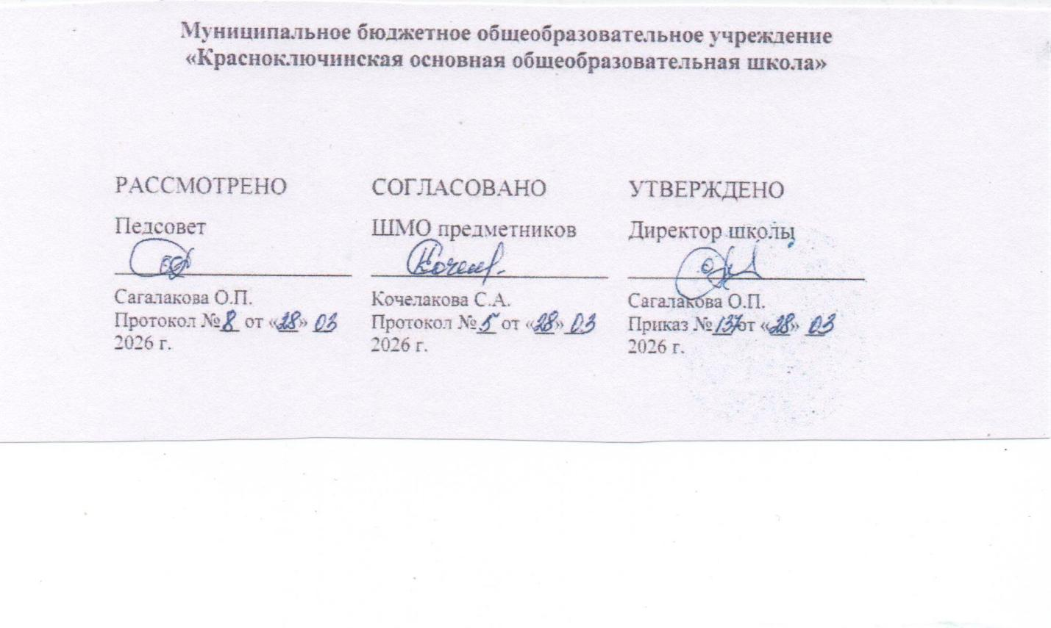
‌
Рабочая программа
по социальной адаптации
с задержкой психического развития
вариант 7

8 класс.

Составил: социальный педагог
Тохтобина Наталья Николаевна
первая квалификационная категория

аал Красный Ключ
2025-2026 учебный год‌

Пояснительная записка
Обучающиеся с ограниченными возможностями здоровья - дети, имеющие нарушения здоровья и развития различной степени. Процессы и резкие изменения, которые происходят в нашей стране в экономической, политической и социальной жизни, оказывают неоднозначное и сложное воздействие на воспитание, развитие, психологическое и социальное формирование детей, подростков.
Социальный педагог должен сконцентрировать внимание на процессе становления личности учащегося и на создании педагогически целесообразной среды его развития, то есть вовлечение всех субъектов образовательного процессе в осуществление индивидуального социально-педагогического сопровождения.
Обязанности социального педагога неразрывно связаны с основной стратегической миссией ПМПК –выявлением детей с особыми потребностями, в координации взаимодействия субъектов образовательного процесса. Осуществляет диагностику социальной адаптации обучающихся, имеющих отклонения в развитии, изучает психолого-педагогические особенности личности и ее микро социума, условия жизни, интересы и потребности, положение в коллективе, трудности и проблемы, выступает посредником между обучающемся и школой, семьей, социальными партнерами. Способствует созданию комфортной и безопасной обстановки, обеспечению полноценного личностного развития обучающихся, имеющих специальныеобразовательныепотребностивпределахвыполненияученикоминдивидуального коррекционно образовательного маршрута, утвержденного ПМПК. Проводит консультативную и просветительскую работу в пределах своей компетенции с обучающимися, их родителями и педагогами образовательных организаций.
Сложности социальной адаптации детей с ОВЗ(ЗПР) связаны с их эмоциональной незрелостью и нарушениями эмоциональной регуляции поведения - синдром психического инфантилизма. Отмечается:
- эмоциональнаянеустойчивость,вспыльчивость,конфликтностьлибонеадекватнаявесёлость;
- не умение контролировать свои действия и поступки, эгоизм;
-отрицательное отношение к заданиям, требующим умственного напряжения, нежелание подчиняться правилам.
Дети с инфантильным поведением нередко попадают под влияние сверстников или детей старше возрастом с асоциальными установками, без раздумий присоединяются к противоправным действиям и поступкам.
Концептуальные основы
Социально-педагогическая помощь должна носить реабилитационный характер, основанный на принципах системного и личностно ориентированного подходов. Выстраивая и планируя собственную деятельность, педагог использует как форму индивидуального занятия (непосредственно для консультационной беседы), так и работу групповую деятельность.
Важным аспектом является повышенная утомляемость детей с проблемами развития, что сужаетвременнойобъемнапрохождениеимитематическихразделовреализуемойпрограммы,а также снижает усвоение пройденного материала. Для обеспечения эффективного усвоения профессиональныхнавыковпедагогамнеобходимотесносотрудничатьссоциальнымпедагогом с целью получения консультаций и рекомендаций по увеличению эффективности обучения, в виду того, что у педагогов нередко отсутствует специализированная подготовка.
Стоит отметить, что всем субъектам сопровождения в первую очередь необходимо направить свои действия на установление эмоционального контакта и налаживание доверительных отношений. Обучающийся с ЗПР должен стать полноправным субъектом, соучастником тех или иных мероприятий.

Цель и задачи программы
Цель программы: формирование единого социально-педагогического пространства в сфере профилактики правонарушений обучающихся с ЗПР и их семей по вопросам реализации дифференцированных педагогических условий обучения, воспитания; коррекции, развития и социализации обучающихся.

Задачи:
- Создать условия для сохранения здоровья, защиты прав и законных интересов несовершеннолетних имеющих с ЗПР;
- Создатьусловиядляпредупрежденияправонарушенийиантиобщественныхдействийнесовершеннолетних имеющих ЗПР:
- Развитьуобучающихсяспособностькпрофессиональнойадаптации,умения,навыкинеобходимые для общения и взаимодействия с другими людьми;
- Сохранятьиукреплятьздоровьеобучающихсяиформироватьмотивациюунихназдоровый образ жизни;
- Формироватьнавыкииумениянеобходимыедляуспешноговхождениявобществовпроцессе трудового, социально бытового обучения;
- Формироватьуважительноеотношениекиномумнению,историиикультуредругихнародов;
- Формироватьуменияинавыкипримененияправовыхзнанийнапрактике,устойчивой привычки действовать в соответствии с правовыми нормами и предписаниями;
- Формировать умения конструктивно выражать свое мнение и эффективно разрешать конфликтные ситуации;
- Формироватьнавыкиздоровогообразажизнииценностногоотношенияксвоемуздоровью.
Таким образом, правовое просвещение, формирование законопослушного поведения обучающихся с ОВЗ (ЗПР), выявление и устранение причин и условий, способствующих развитию деструктивного поведения – одно из приоритетных направлений деятельности системы профилактики.

Условия реализации программы
  - Комплексная диагностика причин и условий, способствующих совершению правонарушений среди несовершеннолетних с ОВЗ (ЗПР).
  - Развитие межведомственного взаимодействия между субъектами профилактики, педагогическим коллективом образовательного учреждения родителями и учащимися с ЗПР
  - Удовлетворение интересов и запросов учащихся с ЗПР, родителей и педагогов во внеурочное время.

Параметры эффективности реализации программы
Реализация мероприятий, предусмотренных программой, позволит:
- Создатьблагоприятныеусловиядляуспешнойсоциально-психологическойадаптации детей с ЗПР в образовательной среде.
- Реализоватьиндивидуальныйиличностно-ориентированныйподходкреабилитациидетей с ограниченными возможностями здоровья (ЗПР)
- Осуществить успешное интегративное включение детей с ограниченными возможностями здоровья в образовательную среду, в социум.
- Повысить качество коррекционных мероприятий.
- Создатьусловияучастиявжизниобразовательногоучреждения,обществадлядетейсЗПР равные с другими детьми.
Схема социально–педагогической поддержки обучающегося с ЗПР:
Администрация школы | Классный руководитель | Социальный педагог
Координация действий служб сопровождения образовательной организации.  Контроль за соблюдением прав ребенка. | Сопровождение и ежедневный контроль несовершеннолетнего (посещение школы, поведение на уроках, внеурочная деятельность, занятость и посещение дополнительных занятий, элективных курсов).  Помощь в формировании взаимоотношений между педагогами,  Одноклассниками и сверстниками. | Формирование позитивных интересов.  Формирование нравственных  понятий: развитие эмоционально- волевой сферы.  Проведение социального патронажа в семью с целью обследования  -материально-бытовых условий;
-занятость несовершеннолетних в каникулярный период, занятость во внеурочное время, беседы с родителями (законными
представителями)о надлежащем исполнении родительских обязанностей
Ресурсы:
Комплексность проблем, которые требуют в процессе социально – педагогической работы с обучающимисясОВЗ(ЗПР)участияразныхспециалистов,преждевсего:социальногопедагога, педагога-психолога,классногоруководителя,заместителядиректораповоспитательнойработе.
Диагностическая работа обеспечивает своевременное выявление детей – инвалидов, детей с ограниченными возможностями здоровья, проведение их комплексного обследования и подготовку рекомендаций по оказанию им психолого-медико-педагогической помощи в условиях образовательного учреждения;
Консультативная работа обеспечивает непрерывность специального сопровождения детей с ограниченными возможностями здоровья и их семей по вопросам реализации дифференцированных психолого-педагогических условий обучения, воспитания, коррекции, развития и социализации обучающихся.В процессе профилактики поведения особое место занимает консультирование родителей, педагогов, позволяющее взрослым лучше понять индивидуально-психологические особенности детей и подростков, подвергнуть критическому самоанализу свои действия. Родителям необходимо соблюдать рекомендации педагогов и психологов,найтисребенкомобщийязык,учитываяособенностипсихологиииразвитиясвоего ребенка,ненавязчиво,уделятьребенкубольшевремени,интересоватьсяегожизньюи
проблемами, особенно внутренними. Эмоционально поддерживать, дарить любовь, относиться к нему как к равноправному члену семьи, с соответствующими правами и обязанностями.
Учебно-воспитательная работа направлена на разъяснительную деятельность по вопросам, связаннымсособенностямиобразовательногопроцессадляданнойкатегорииобучающихся,со всеми участниками образовательного процесса—обучающимися(имеющими, и не имеющими недостатки в развитии), их родителями (законными представителями), педагогическими работниками. Одной из ведущих форм воспитательно-профилактической работы является организация совместной деятельности учащихся, родителей и педагогов. Сотрудничество школы и семьи, изучение семьи являются решающим фактором воспитания ребенка с ограниченными возможностями здоровья. В процессе профилактики и коррекции отклоняющегося поведения необходимо обратить внимание на проблемы досуга несовершеннолетних, развитие полезных интересов и высших духовных ценностей.Дети и подростки с девиантной направленностью имеют много не заполненного свободного времени. Профилактика девиаций через включение несовершеннолетних в деятельность класса, школы подкрепляется возможностью создания ситуаций самореализации, самовыражения и самоутверждения для каждого конкретного ребенка. В образовательных организациях проводятся различные мероприятия, акции, встречи, часы общения. Обучающийся требующий повышенного внимания должен иметь достаточно возможностей для пробы сил в разных, значимых для него видах деятельности, освоении необходимого социального опыта. Не менее важным в воспитательно-профилактической деятельности педагогов является формирование будущих жизненных устремлений подростков с ограниченными возможностями здоровья, связанных с профессиональной ориентацией, с выбором и освоением будущей профессии.
Социально-правоваяработаотраженавпланеработысоциальногопедагога.(Приложение 1)

Место коррекционного курса в учебном плане
Коррекционный курс входит в коррекционно-развивающую область АООПООО и реализуется за счет часов внеурочной деятельности. Программа рассчитана на 8 учебных часа, 8 класс по 1 часу в неделю.
Индивидуально–коррекционныезанятияпродолжительностью40минут.
Целенаправленное коррекционное воздействие на обучающихся с особыми возможностями здоровья и осуществляется через коррекционный комплекс, который состоит из 4разделов:

Содержание коррекционно-развивающего курса
Работа с обучающимися проводится по модулям:
Наименование модуля | Задачи модуля | Количе ство часов
Модуль «Права и обязанности» | Формирование представлений о школьном укладе жизни. Формирование у обучающихся правового самопознания Знание Конституции РФ и Конвенции о правах ребёнка | 2
Модуль  «Безопасность» | Формирование ответственного и безопасного поведения на улице. Формирование навыков отстаивания позиции, конструктивное решение конфликтов | 2
Модуль«Яимы» | Формирование навыков культурного поведения, правил хорошего тона. Обрести уверенность в себе, навыки продуктивного взаимодействия с окружающими людьми, успешно адаптироваться к жизни в социуме. | 2
Модуль  «Здоровье» | Формирование представлений о своем физическом «Я». Формирование у обучающихся навыков культуры питания, здорового образа жизни. | 2

Календарно-тематическое планирование
8 класс
№ | Тема | Кол-во часов | Дата проведения
Модуль «Права и обязанности»
1 | Права и обязанности несовершеннолетнего | 1
2 | Административная и уголовная ответственность | 1
Модуль«Безопасность»
3 | Предупреждение бытового и школьного травматизма | 1
4 | Телефонные злоумышленники | 1
Модуль «Я и мы»
5 | Как справиться с плохим настроением, раздражением, обидой | 1
6 | О честности и умении держать слово | 1
Модуль«Здоровье»
7 | Алкоголь и его пагубное влияние на организм | 1
8 | Наркотики и их последствия для здоровья | 1

